摘要
标题：黑体，三号，加粗居中，单倍行距，段前24磅，段后18磅
内容：宋体，小四，行距20磅，段前段后0磅，首行缩进2字符
宋体，五号，Abstract部分用Times New Roman ，五号
太平湖位于安徽省黄山市黄山区境内，是安徽省最大的水库型湖泊。2012
年太平湖被列入国家第二批生态环境保护专项，2014 年被列为全国15 个重点保护湖泊之一，其生态环境保护已成为今后工作的重中之重。目前，对太平湖生态本底调查的资料还很缺乏，利用浮游植物指示环境状况的研究也鲜见报道。本研究于**期间每隔两月对太平湖浮游植物群落进行调查研究，利用Pearson 相关分析探讨了浮游植物与环境因子之间的相关性，并利用理化指标和浮游植物生物指标对太平湖水环境质量进行了初步生态学评价。同时，通过与前人研究结果进行对比，分析了太平湖的水生态环境演变趋势，以期为太平湖的水生态环境保护提供基础数据和参考资料。
……
宋体，小四，行距20磅，段前段后0磅，“关键词”三字加粗

关键词：太平湖；浮游植物；群落结构；时空分布；环境因子；水质评价
Abstract
标题：Arial ，三号，加粗居中，单倍行距，段前24磅，段后18磅
内容：Times New Roman ，小四，行距20磅，段前段后0磅
Lake Taiping is located in Huangshan District of Anhui Province.It is one of the
largest reservoir type lakes in Anhui province. It has been listed as the second batch of
national ecological environment protection projects in 2012，and one of the national
key protection lakes in 2015. Its ecological environment protection has become a
priority in the future. At present，its ecological baseline information is lacking，and the
environmental research reports based on phytoplankton indicators are also rare. A
preliminary study was conducted on the phytoplankton community structure in Lake
Taiping once every two months. Pearson correlation analysis was used to study the correlation between phytoplankton and environmental factors，and a preliminary ecological assessment was conducted by the physicochemical and biological indexes of phytoplankton. At the same time，there was a comparison with previous studies to provide basic data and resources of water ecological environment protection in Lake Taiping.

……

Key Words: Lake Taiping；phytoplankton；community structure；spatial and temporal
Times New Roman 小四，行距20磅，段前段后0磅，“Key Words”两词加粗
distribution；environmental factors；water quality
目录
标题：宋体，小四号，行距18磅,，段前段后0磅，两端对齐，页码右对齐
标题：黑体，三号，加粗居中，单倍行距，段前24磅，段后18磅
摘要................................................................I
Abstract............................................................II
目录..............................................................III
第1章 绪论........................................................ 1
1.1 研究背景及意义............................................... 1
1.2 国内外研究进展............................................... 1
1.2.1 浮游植物群落时空分布及其与理化因子的相关性................1
......

第5章 水质评价及水质变化趋势......................................3
5.1 水质评价标准.................................................3
5.1.2 浮游植物细胞数量、生物量及优势种.........................3

......

第7章 结论与展望...................................................5
7.1 结论..........................................................5
7.2 进一步工作的方向..............................................5
参考文献............................................................6
附录A ××××......................................................7
攻读学位期间取得的研究成果..........................................8
致谢................................................................9

第1章 绪论
标题：黑体，三号，加粗居中，单倍行距，段前24磅，段后18磅， 章序号与章名间空一个字符
一级标题：黑体，小三号，顶左，单倍行距，段前24磅，段后6磅，序号与题名间空一个字符

1.1 研究背景及意义
湖泊是我国最重要的淡水资源之一。我国是一个多湖泊的国家，不仅有以太
湖、巢湖和滇池为代表的重污染湖泊，也有相当一部分湖泊的生态环境状况较好，
但是由于保护和治理资金投入较少等原因，保护工作相对滞后，致使该类湖泊水
质下降和生态系统退化的风险较大。如果能及时的对此类湖泊进行科学诊断，提
出正确的保护思路，投入少量的治理资金就可以达到较好的湖泊保护效果。为此，
财政部和环保部联合开展了湖泊生态环境保护专项工作。

……
段落文字：宋体，小四号，（英文用Times New Roman体，小四号），两端对齐书写，段落首行左缩进2个汉字符。行距20磅（段落中有数学表达式时，可根据表达需要设置该段的行距），段前0磅，段后0磅。

1.2 国内外研究进展
1.2.1 浮游植物群落时空分布及其与理化因子的相关性
浮游植物是水生生态系统生物资源的基础，作为初级生产者，其种群变动和
群落结构直接影响水生生态系统的结构和功能^{[1，2]}。

……
二级标题：黑体，四号，顶左，单倍行距，段前12磅，段后6磅，序号与题名间空一个字符

浮游植物群落的动态变化，是其内部生理特征和外部驱动因素综合作用的结果。我国对于浮游植物群落结构的研究已比较成熟，目前国内的研究侧重于浮游植物结构的时空变化及其对环境的指示作用等方面。

……

第5章 水质评价及水质变化趋势
5.1 水质评价标准

……

5.1.2 浮游植物细胞数量、生物量及优势种

……
公式居中，序号顶右
本文采用Mcnaughton优势度指数，其公式为

公式（5-1）
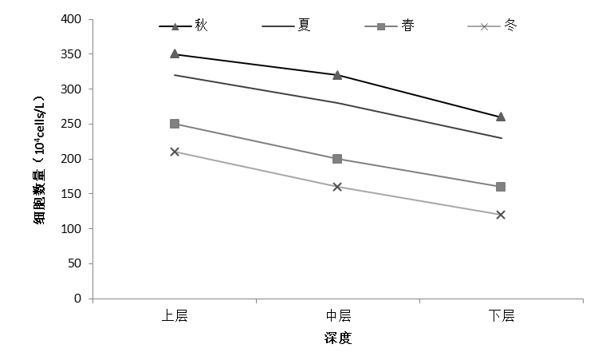

图5-1 浮游植物深度与细胞数量的关系
置于图的下方，宋体，五号，居中，单倍行距，段前6磅，段后12磅，图序与图名文字之间空一个字符宽度
表5-1 各样点浮游植物优势种及其对水质的指示
置于表的上方，宋体，五号，居中，单倍行距，段前6磅，段后6磅，表序与表名文字之间空一个字符宽度
采样点 | 优势种
采样点 | O－寡污带指示藻类  O－oligosaprobic zone indicator algae | β－中污带指示藻类  β－mesosaprobic zone indicator algae | p－多污带指示藻类  p－polysaprobic zone
H1 | C3,D2 | A1,B2,C1,C2,C4 | A3,B1
H2 | C3 | B2,C1,C4 | A3,B1
H3 | C3,D2 | A1,A2,C1,C2,C4 | A3,B1
H4 | - | A1,C1,C2,C4 | A3,B1,D1
H5 | D2 | A1,A2,B2,C1,C2,C4 | A3,B1

……

第7章 结论与展望

7.1 结论
……

7.2 进一步工作的方向
……

参考文献
标题：黑体，三号，加粗居中，单倍行距，段前24磅，段后18磅；
内容宋体，五号，（英文用Times New Roman体，五号），行距16磅，段前段后0磅。
[1] 张民，于洋，钱善勤等.云贵高原湖泊夏季浮游植物组成及多样性[J].湖泊科学，2010，
22（6）：829-836.
[2] 庄军莲，许铭本，张荣灿等.广西防城港湾周年浮游植物生态特征[J].应用生态学报，
2011，22（5）：1309-1315.
[3] Salmaso N. Long-term phytoplankton community changes in a deep subalpine lake：
Responses to nutrient availability and climatic fluctuations[J].Freshwater Biology，2010， 55：
825-846.
[4] 张婷，宋立荣.铜绿微囊藻与三种丝状蓝藻间的相互作用[J].湖泊科学，2006，18（2）：150-156.

……

附录A ×××××

……
标题要求同各章标题；
正文部分：宋体，小四，（英文用Times New Roman体，小四），两端对齐书写，段落首行左缩进2个汉字符。行距20磅（段落中有数学表达式时，可根据表达需要设置该段的行距），段前0磅，段后0磅。

攻读学位期间取得的研究成果
已发表论文：
[1] ***，***.……，2001，Vol.14（*）:**-**.
标题要求同各章标题，正文部分：宋体，五号（英文用Times New Roman体，五号），行距16磅，段前段后0磅，学术论文书写格式同参考文献,“已发表论文”等字加粗

……

待发表论文：
[1]……（已接收）

……

研究报告：
[1] ……

……
标题：黑体，三号，加粗居中，单倍行距，段前24磅，段后18磅；
正文部分仿宋，小四，行距16磅，段前段后0磅，首行缩进2个汉字符。

致谢
时光飞逝，转瞬间，三年的求学时光即将结束。在上师大的学习生活让我成
长收获颇多，在即将告别学校之时，要向曾帮助过我的老师和同学表达最真挚的
谢意。
师恩如海。在此深深感谢我的导师在我论文完成的过程中给予的帮助。从论文的选题、研究方案的确定、野外采样的实践、样品的鉴定、数据处理以及最后的论文撰写，都是在导师的悉心指导下完成的。老师渊博的知识、严谨的治学态度、求实的工作作风、科学的工作方法以及对学生孜孜不倦的教诲，使我受益匪浅，是我永远的学习榜样。

……

****年**月

论文独创性声明

本论文是我个人在导师指导下进行的研究工作及取得的研究成果。论文中除了特别加以标注和致谢的地方外，不包含其他人或机构已经发表或撰写过的研究成果。其他同志对本研究的启发和所做的贡献均已在论文中做了明确的声明并表示了谢意。

作者签名： 日期：

论文使用授权声明

本人完全了解上海师范大学有关保留、使用学位论文的规定，即：学校有权保留送交论文的复印件，允许论文被查阅和借阅；学校可以公布论文的全部或部分内容，可以采用影印、缩印或其它手段保存论文。保密的论文在解密后遵守此规定。

作者签名： 导师签名： 日期：

